106年度教育部國民及學前教育署自造實驗室－
臺中市立臺中女子高級中等學校Fab Lab營運推廣計畫
《自給自造 中女中創客營隊》
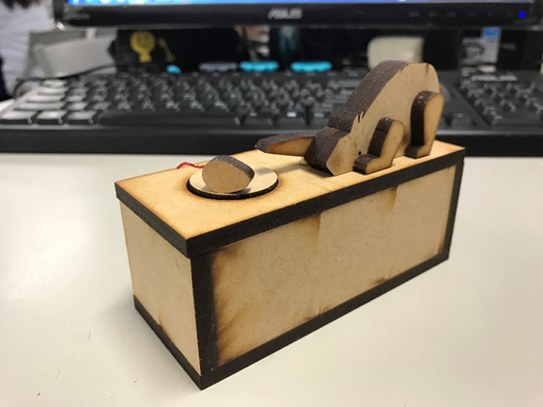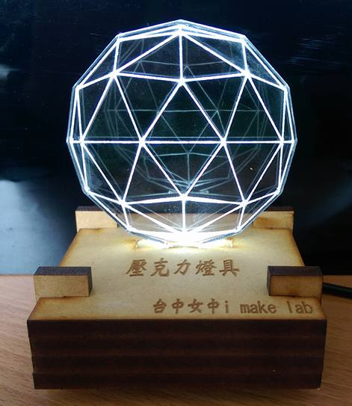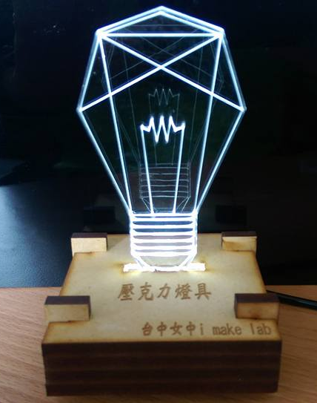
一、 依據：
教育部國民及學前教育署核定之「106年度教育部國民及學前教育署推動高級中等學校3D列印普及培育計畫」辦理營隊。

二、目標：
(一)藉由本營隊增進本校及臨近高中職學生創意發想及實作。
(二)藉由雷射切割和手做完成作品，創新製成方式結合機構設計，讓成品可以互動。

三、辦理單位：
(一)主辦單位：臺中市立臺中女子高級中等學校
(二)指導單位：教育部國民及學前教育署

四、參加對象：
(一)對象：台中市高中職學生20人/天。
(二)名額2天共計40人。

五、營隊日期：兩天課程為獨立課程，可自由選擇參加，報名通過請務必全程參加。
(一)106年02月08日 9:00~16:00
《動手做真學習-貓捉老鼠的趣味自動機構Cat & Mouse Wooded Automata》
(二)106年02月09日 9:00~16:00
《藝術光雕燈具Art of Light Sculpture Lamps》

六、研習講師：
(一) 張仕東 老師
講師簡介：臺中市立臺中女子高級中等學校 生活科技老師。
(二)王裕德 老師
講師簡介：臺中市立臺中女子高級中等學校 生活科技老師。
七、研習地點：
臺中女中 科學大樓2樓i Make Lab 自造實驗室
地址：臺中市西區自由路一段95號
活動聯絡人：自造實驗室專案助理 洪庭萱
電話：22205108#803
八、研習課程表（營隊若有更動以網路公布為準）
時間 | 2月8日(三)  課程內容
08：40~09：00 | 報到
09：00~10：00 | 1.機構概念-介紹各種有趣的齒輪、凸輪運動  2.雷切機及雷切軟體的認識
10：00~10：10 | 休息
10：10~12：00 | 雷切圖形設計  機動結構創意圖形繪製  操作雷射切割機
12：00~13：00 | 午餐
13：00~14：00 | 切割軟體操作  操作雷射切割機  完成半成品
14：00~14：10 | 休息
14：10~16：00 | 實際組裝及調整
16:00-16:10 | 問卷填寫  合影

時間 | 2月9日(四)  課程內容
08：40~09：00 | 報到
09：00~10：00 | 雷射切割機及2Ｄ平面繪圖軟體簡介
10：00~10：10 | 休息
10：10~11：00 | 設計及切割燈具底座
11：00~12：10 | 電路焊接及組裝燈具底座
12：10~13：00 | 午餐
13：00~14：00 | 設計藝術光雕燈片
14：00~14：10 | 休息
14：10~15：00 | 切割藝術光雕燈片
15：00~16：00 | 組裝及測試藝術光雕燈具
16：00~16：10 | 問卷填寫  合影

九、預期效益：
(一)創客人才紮根
自造者運動從高級中等學校進入大學校院階段植入高科技技術的學習，有助於對未來科技發展的創新應用，更能為未來產業發展培育多元人才。
(二)自造帶動創意
科技普及化及自造者運動的興起，益於鼓勵動手自造的實現，引發更大量的創意被實現，積極促成社會設計與創新。
(三)培訓學員運用繪圖軟體及網路資源的整合運用。

十、 報名方式
(一)截止日期：即日起至106年01月30日（星期一）
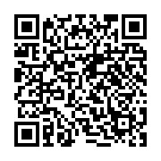
(二)報名方式：一律採網路報名，請使用google表單(網址：https://goo.gl/ZC0n9O)，若無法線上報名請來電報名(04-22205108轉803洪庭萱 助理)

表單 QR code

十一、研習經費：由106年度Fab Lab營運推廣實施計畫相關經費支應。

十二、其他事項：
(一)為響應節能減碳政策，請自備環保杯。
(二)報名本之學生務必全程到場，切記勿浪費資源。
(三)另本中心不接受「現場報名」，以免影響講義、餐食等行政作業，敬請配合。
(四)為珍惜教育資源，經報名錄取學生不得無故缺席，如缺席下次營隊報名將不予採計。
(五) 停車資訊：請將車輛停放至綜合大樓地下停車場，入口位於市府路，停車前須先至校門口(自由路)換證，停車場出入口採etag感應進出。

